鼎阳科技致力提高市占率，实现中高端产品国产化和进口替代
来源：仪商网
近日，鼎阳科技发布投资者关系活动记录表，公司于1月24日接待接待国投证券股份有限公司等多家机构调研。在这次调研中，鼎阳科技表示，公司致力于提高产品全球市场占有率，并逐步实现中高端产品的国产化和进口替代，进而发展成为更具国际品牌影响力和产品创新能力的通用电子测试测量仪器行业优势企业。
以下是本次投资者关系活动主要内容。
Q1：请介绍一下公司新发布的 8 GHz 带宽高分辨率数字示波器？
A1：2024 年 1 月 23 日，公司重磅推出 SDS7000A 系列 8 GHz 高分辨率数字示波器，具备 1 Gpts 存储深度，支持 USB2.0，以太网等多种协议一致性分析以及LVDS，MIPI 等高速信号的眼图及抖动测试。
SDS7000A 系列 8 GHz 带宽高分辨率示波器采用 12-bit 高分辨率 ADC，量化级数高达 4096 级，是传统 8-bit 示波器的 16 倍，可助力工程师更完整清晰地观测到波形的细节，并进行更精准的波形测量，能满足更多的高速测试场景。
SDS7000A 系列 8 GHz 带宽高分辨率示波器支持眼图测试，增加了更多测量参数，可以更高效地帮助工程师分析信号质量和确认改进方向。该系列产品同时提供抖动分析应用，对各种抖动分量进行时域和频域上的解析。而 8 GHz 的带宽使眼图和抖动分析能满足更多测试场景，比如 LVDS 和 MIPI 信号的测试。此外，该系列产品支持 USB 2.0、100 base-TX、1000 base-T、100 base-T1、1000 base-T1 等多种协议的一致性测试。
SDS7000A 系列 8 GHz 带宽高分辨率数字示波器产品的发布使公司完成了在高端数字示波器领域的又一次重要进阶，体现了公司的技术创新力和产品开发能力，进一步提升了公司高端数字示波器类产品的性能指标，拓宽了公司数字示波器类产品的应用场景和使用范围。
凭借长期以来的技术积累，公司高分辨率数字示波器目前已涵盖 70 MHz～8GHz，并提供多种配套测试解决方案。公司将持续聚焦高端化发展战略，推动技术升级，为经营业绩的增长奠定稳定的产品基础。
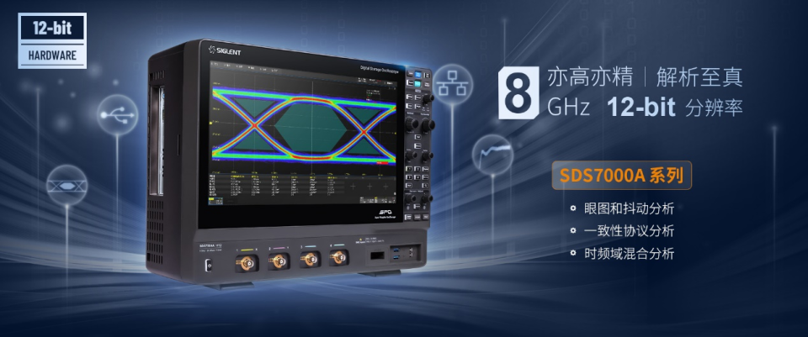
Q2：公司产品主要应用于哪些领域？
A2：公司产品广泛应用于通讯、半导体、汽车电子、医疗电子、消费电子、人工智能、教育科研等领域，下游行业分布广泛。其中，半导体、新能源、人工智能等新兴产业的崛起为通用电子测试测量仪器行业带来了设备的增量需求。此外，随着 5G、基于 5G 的应用、物联网、汽车电子、医疗电子的兴起与发展，市场对频谱分析仪、射频微波信号发生器和矢量网络分析仪等射频微波类产品的需求也持续快速增长。
公司频谱分析仪、射频微波信号发生器和矢量网络分析仪等射频微波类产品矩阵完善，已相继推出 26.5 GHz 的高端频谱分析仪、26.5 GHz 的四端口矢量网络分析仪和 40 GHz 最高输出频率的射频微波信号发生器等相对较高档次的射频微波类产品，产品性能指标国内领先。随着下游应用领域的持续发展，公司将取得更多的发展机会及更大的成长空间。
Q3：请问公司的业绩增长动力有哪些？
A3：通过多年的研发积累，公司已成功建立起完善的产品矩阵，实现对各细分市场的全面覆盖。在此基础上，公司持续聚焦高端化发展战略，推动技术升级，四大主力产品已全线进入高端领域。高端化发展战略的持续推进和营销渠道的进一步巩固增强共同构成公司业绩增长的重要驱动力。
从产品端来看，公司高端化发展战略持续推进，推动产品结构向更高档次发展，公司品牌影响力持续扩大，新产品导入加速。2023 年 1-9 月，公司高端产品营业收入同比增长 59.81%，高端产品占比提升至 20.98%，比去年同期提升 3.53 个百分点，拉动四大类产品平均单价同比提升 26.87%，高端产品营业收入占比的提升拉动了公司整体营业收入和利润的增长。
同时，频谱分析仪、射频微波信号发生器和矢量网络分析仪等射频微波类产品市场空间大、增速快、毛利率高，公司该类产品矩阵完善，促进了营业收入及利润的增长。2023 年 1-9 月，公司境内射频微波类产品同比增长 76.36%，继续保持较高的增长势头。
从渠道端来看，公司通过十几年的积累，已经在全球市场建立起完善稳固的经销体系，公司在美国、德国和日本均设立了子公司，拟在马来西亚投建生产基地，产品及服务远销全球 80 多个国家及地区。同时，公司是全球极少数同时拥有通用电子测试测量仪器四大主力产品的厂家之一，四大主力产品销售渠道共享，终端用户重叠度高，相互之间能够产生良好的协同效应，为客户提供更强的配套解决方案。
此外，随着公司产品高端化的进程不断加快，适合直销产品越来越丰富，体量更大的客户对公司产品和服务支持等方面的要求也更高，公司持续优化直销队伍的管理和建设，不断加强各行业典型大客户的销售推进工作。2023 年上半年，公司直销收入同比增长 98.08%，远高于公司整体营业收入增速，直销营业收入的提升拉动了公司业绩的增长。
Q4：请问公司所在行业未来整体增速预计是多少？
A4：根据 Technavio 的分析数据，2022 年通用电子测量仪器行业市场规模为63.11 亿美元，预计 2022-2027 年全球电子测试测量仪器市场规模 CAGR 为 5.99%，通用电子测试测量仪器市场规模较大并稳定增长。其中，全球示波器市场规模为17.88 亿美元，预计 22-27 年 CAGR 为 5.66%，全球频谱分析仪市场规模为 14.03 亿美元，预计 22-27 年 CAGR 为 6.8%，全球矢量网络分析仪市场规模为 7.84 亿美元，预计 22-27 年 CAGR 为 6.37%，全球信号发生器市场规模为 9.05 亿美元，预计 22-27 年 CAGR 为 5.89%。
公司是国内极少数同时拥有数字示波器、信号发生器、频谱分析仪和矢量网络分析仪这四大主力产品并且四大主力产品全线进入高端领域的企业，凭借持续的品牌建设、全球化的销售渠道、稳定的产品品质以及明显的性价比优势，近几年公司营业收入和净利润增长速度远高于行业规模增长速度。2020 年-2022 年，公司营业收入复合增长率达 34.21%，净利润复合增长率达 61.89%。随着全球市场渗透率的不断提升，未来公司的营业收入增长空间广阔。
Q5：2023 年公司市场开拓情况如何？
A5：公司致力于提高产品全球市场占有率，并逐步实现中高端产品的国产化和进口替代，进而发展成为更具国际品牌影响力和产品创新能力的通用电子测试测量仪器行业优势企业。公司持续加强营销渠道的建设和品牌推广，为未来的发展打下了坚实的基础。2023 年 1-9 月，公司销售费用 5,394.25 万元，同比增长 37.59%。
首先，公司不断加强在国内市场，特别是国内工业市场的推广，重点在长三角、珠三角、京津冀等现代电子信息产业密集化地区加大推广力度，不断优化国内经销商体系，增加产品推广力度。其次，公司继续保持欧美主要市场的推广力度，定期对经销商进行产品培训，加强在欧美的售后维护，包括校正服务能力的建设，进而提高品牌的影响力，持续巩固和强化产品在欧美市场的竞争力。同时，公司进一步加强日本、韩国市场的推广，以及印度、东南亚等新兴市场的推广，不断提升当地的市场占有率。
通过对新产品开发和市场开拓力度的不断加强，公司产品认可度以及品牌形象持续提升，自主品牌“SIGLENT”已经成为全球知名的通用电子测试测量仪器品牌，公司目前已发展成为国内技术领先的通用电子测试测量仪器企业之一。
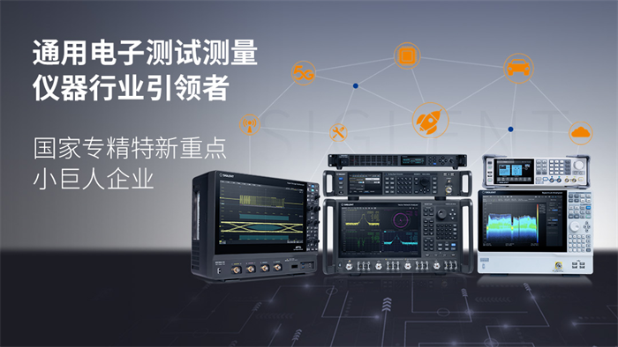
鼎阳科技是一家以研发为导向的科技创新型A股上市企业，具有国家专精特新“小巨人”、广东省单项冠军等多项荣誉。而现如今，在国产化的浪潮之下，鼎阳科技在蓬勃发展的同时，亦以营收15%左右的经费投入研发中，实现产品的快速迭代与产品线的快速拓展。
凭借着十余年来在研发上的高投入，鼎阳科技目前形成了四大底层技术和12项核心技术，并连续推出多款填补国内空白的仪器。2021年12月，鼎阳科技作为通用电子测试测量仪器行业第一股成功登陆科创板

